برنامج: مَن سيربح المليون

هو برنامج تم عمله بلغة Visual Basic.Net وبرنامج Visual Studio 2015.

فكرة البرنامج بسيطة وتعتمد على واجهة برنامج من سيربح المليون وصوت جورج قرداحي.

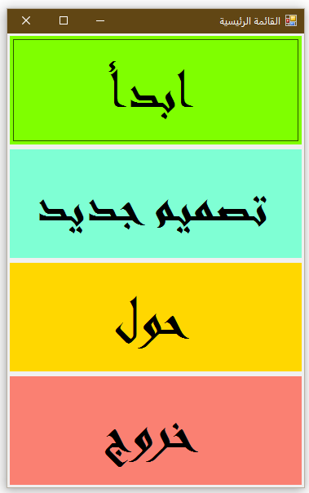يُستخدم البرنامج في عمل الأسئلة والمسابقات والامتحانات مثل: امتحان أوائل الطلبة، أو عمل مسابقة بين طلاب الفصل.

اضغط ابدأ لبدء المسابقة

اضغط تصميم جديد لإعداد أسئلة جديدة

اضغط حول لمعرفة المزيد عن البرنامج

اضغط خروج للخروج من البرنامج

# المسابقة:

عند بدء مسابقة جديدة يظهر الشكل التالي: 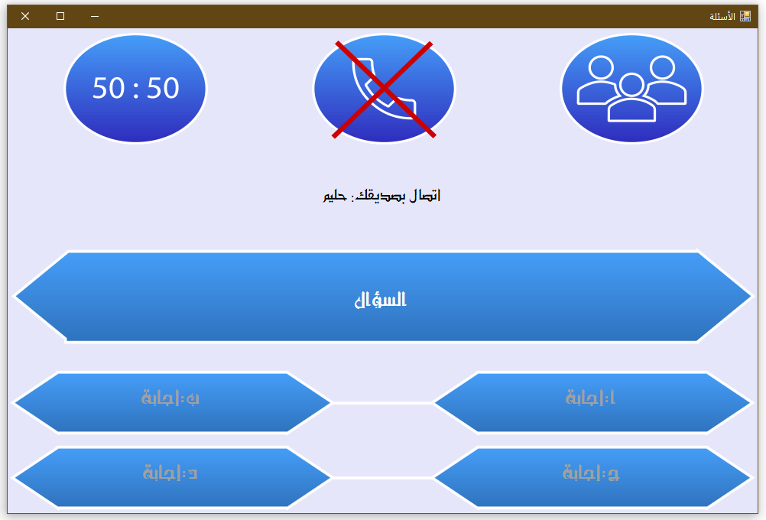

1- يظهر السؤال في هذا المكان

2- تظهر الإجابات الأربعة في هذا المكان

3- يمكن الضغط على هذه الأيقونة لطلب مساعدة من الجمهور

4- يمكن الضغط على هذه الأيقونة لطلب مساعدة من صديق عشوائي

5- يمكن الضغط على هذه الأيقونة لطلب حذف إجابتين خاطئتين

## تصميم جديد:

عند الضغط على تصميم جديد يظهر الشكل التالي: 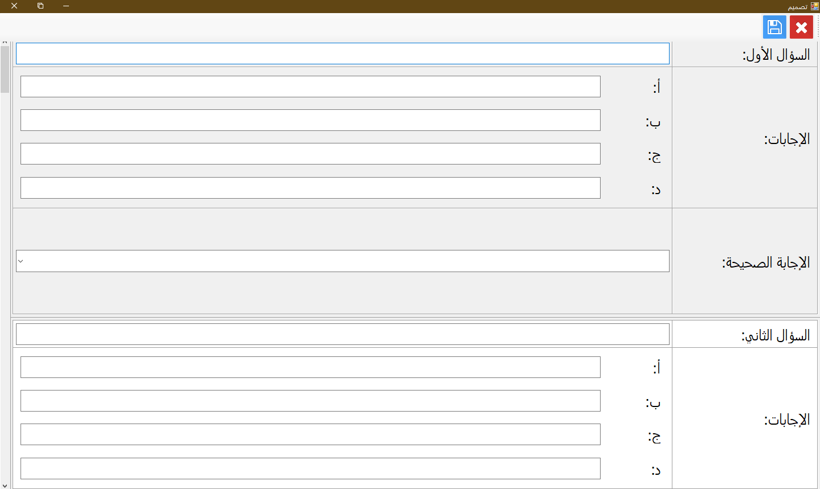

1- هنا يتم كتابة عنوان السؤال

2- هنا تتم كتابة الأجوبة المحتملة للسؤال

3- هنا يتم اختيار الإجابة الصحيحة

4- اضغط هنا لحفظ الأسئلة، وتظهر رسالة خطأ إذا لم يتم ملئ أي حقل

5- اضغط هنا للخروج بدون حفظ